Guia Security+ SY0-701 — Domínio 2.0: Ameaças, vulnerabilidades e mitigações
Oct 7, 2026 · @Pedro Henrique Ferraz
Material de estudo para a certificação CompTIA Security+ (SY0-701). O Domínio 2.0 vale 22% da prova — o maior peso — e cobre quem ataca, por onde ataca, o que explora, como se reconhece o ataque e como se mitiga. Todos os gabaritos ficam na última seção.

Como usar este guia
Este material cobre todo o Domínio 2.0 da CompTIA Security+ SY0-701 com o mesmo método do Domínio 1.0: cada conceito segue ideia simples, definição técnica, exemplo real, aplicação profissional (SOC, Blue Team, Red Team, redes e infraestrutura), comparação, memorização, pegadinhas, questão no estilo da prova, raciocínio de eliminação e resumo de alta retenção.
Legenda de origem do conteúdo:
Marca | Significado
[OFICIAL] | Item que consta literalmente nos objetivos SY0-701 da CompTIA
[COMPLEMENTAR] | Conhecimento de apoio para entender o item oficial
[DIDÁTICO] | Exemplo, analogia ou cenário criado para fixar o conceito
Termos em inglês: formato inglês → tradução → significado → como cai na prova. A CompTIA redige o exame em inglês e muitas questões dependem de reconhecer o termo original.
Mini-desafios e simulado: nenhuma resposta aparece junto da pergunta. Todos os gabaritos comentados ficam na última seção.
Por que o Domínio 2.0 é o mais importante: com 22% do exame, é o de maior peso. Ele é a espinha dorsal das questões baseadas em cenário (PBQs), porque exige identificar o ataque a partir de sintomas, logs e contexto. Dominar o vocabulário de ataques e indicadores aqui rende pontos em toda a prova.
Estrutura do Domínio 2.0 (peso 22%): cinco objetivos oficiais — 2.1 Motivações e atores de ameaças; 2.2 Vetores de ameaça e superfícies de ataque; 2.3 Tipos de vulnerabilidades; 2.4 Indicadores de atividade maliciosa; 2.5 Técnicas de mitigação.

2.1 Atores de ameaças e motivações [OFICIAL]
A prova cobra reconhecer quem é o atacante (ator), suas características (atributos) e por que ele ataca (motivação). A chave é casar o perfil do ator com a motivação descrita no cenário.

Atores de ameaças (Threat actors)
- Estado-nação (Nation-state): patrocinado por governo; altíssimo recurso e sofisticação; paciente e furtivo. Associado a APT (Advanced Persistent Threat). Motivações típicas: espionagem, guerra, interrupção.
- Invasor não qualificado (Unskilled attacker / script kiddie): usa ferramentas prontas sem entender a fundo; baixa sofisticação. Motivação: caos, status, diversão.
- Hacktivista (Hacktivist): motivado por causa política/ideológica; quer visibilidade. Motivações: crenças filosóficas/políticas, interrupção.
- Ameaça interna (Insider threat): pessoa de dentro (funcionário, terceiro) com acesso legítimo. Motivações: vingança, ganho financeiro, erro não intencional.
- Crime organizado (Organized crime): grupos profissionais com fins lucrativos; alta capacidade. Motivação: ganho financeiro.
- Shadow IT: uso de TI não autorizada pela organização (apps/serviços fora da governança). Não é malicioso por definição, mas cria risco. Motivação: conveniência/produtividade.

Atributos dos atores (Threat actor attributes)
- Interno vs externo (internal/external): está dentro ou fora da organização.
- Recursos/financiamento (resources/funding): quanto dinheiro e infraestrutura o ator tem.
- Nível de sofisticação/capacidade (sophistication/capability): quão avançadas são suas técnicas.

Motivações (Motivations)
Exfiltração de dados, espionagem, interrupção do serviço, chantagem, ganhos financeiros, crenças filosóficas/políticas, ética, vingança, perturbação/caos e guerra. A prova associa cada motivação a um perfil de ator.

Representação visual sugerida [DIDÁTICO]
Mapa 2x2 posicionando os atores por sofisticação (baixa→alta) e recurso/financiamento (baixo→alto): script kiddie no canto baixo-baixo; estado-nação no alto-alto; crime organizado no alto-alto (lucro); hacktivista no meio; insider variável. (Renderizado como imagem após esta seção.)
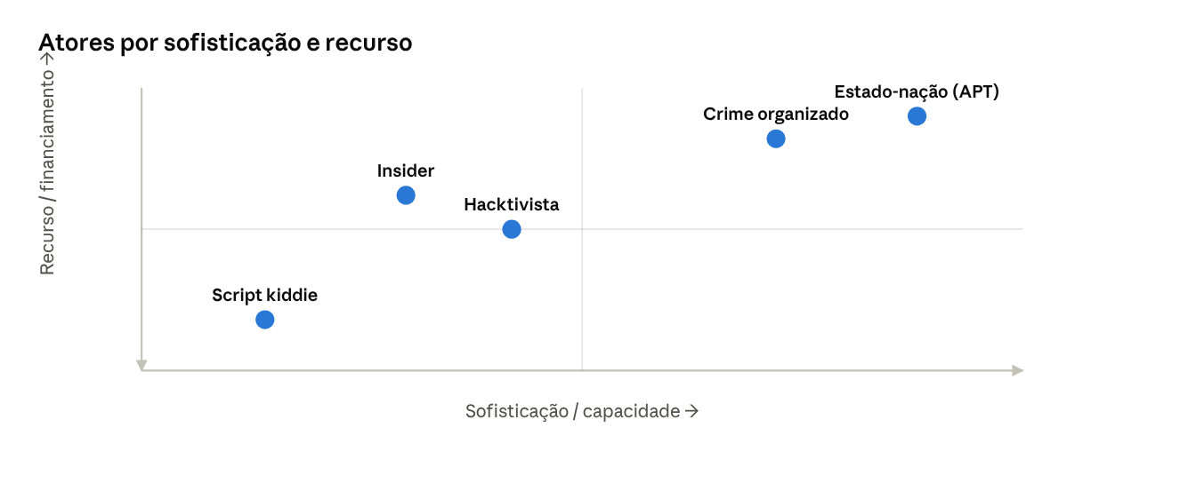
Atores de ameaça por sofisticação e recurso

Comparação — o que mais confunde
- Estado-nação vs Crime organizado: ambos são sofisticados e bem financiados, mas o estado-nação busca espionagem/guerra e o crime organizado busca lucro. A motivação decide.
- Hacktivista vs Estado-nação: ambos podem ter motivação política, mas o hacktivista é ideológico/visibilidade e geralmente menos recurso; o estado-nação é patrocinado e furtivo.
- Insider vs externo: o insider já tem acesso legítimo — isso o torna especialmente perigoso e difícil de detectar.
- Shadow IT não é um atacante: é um risco criado por uso não autorizado, não um adversário com intenção maliciosa.

Memorização [DIDÁTICO]
- Estado-nação = APT = paciente, furtivo, espionagem/guerra.
- Crime organizado = dinheiro.
- Hacktivista = causa/ideologia.
- Script kiddie = ferramentas prontas, caos/status.
- Insider = acesso de dentro (pode ser vingança ou erro).
- Shadow IT = TI fora das regras (risco, não ataque).

Pegadinhas típicas da prova
- Marcar estado-nação quando a motivação é claramente lucro — nesse caso é crime organizado.
- Tratar shadow IT como um ator malicioso — é um risco de governança.
- Esquecer que o insider tem acesso legítimo, o que muda a estratégia de detecção.
- Confundir sofisticação com motivação: um ator muito capaz pode ter qualquer motivação.

Como a CompTIA transforma isso em questão + raciocínio
O cenário descreve um ataque e seus sinais (recursos, alvo, objetivo) e pede o ator mais provável. Raciocínio: primeiro leia a motivação (lucro? espionagem? ideologia? caos?) e o nível de recurso/sofisticação; depois case com o perfil. Alvo estratégico + furtividade + alto recurso = estado-nação; lucro + profissionalismo = crime organizado; causa pública = hacktivista.

Mini-desafio 2.1-A
Um grupo altamente financiado e furtivo compromete uma agência governamental e permanece meses sem ser detectado, coletando documentos sigilosos. Qual ator é o mais provável?
- Script kiddie
- Hacktivista
- Estado-nação (APT)
- Shadow IT

Mini-desafio 2.1-B
Um funcionário insatisfeito, prestes a ser demitido, copia dados de clientes para prejudicar a empresa. Qual categoria de ator e motivação melhor descreve o caso?
- Estado-nação motivado por espionagem
- Ameaça interna motivada por vingança
- Crime organizado motivado por lucro
- Hacktivista motivado por ideologia

Resumo de alta retenção — atores e motivações
- PRECISO SABER: atores (estado-nação/APT, script kiddie, hacktivista, insider, crime organizado, shadow IT); atributos (interno/externo, recurso, sofisticação); motivações (lucro, espionagem, ideologia, vingança, caos, guerra).
- PRECISO RECONHECER: furtivo+alto recurso+governo→estado-nação; lucro+profissional→crime organizado; causa→hacktivista; acesso de dentro→insider.
- NÃO CONFUNDIR: estado-nação (espionagem) ≠ crime organizado (lucro); shadow IT (risco) ≠ atacante.
- PEGADINHAS: lucro não é estado-nação; sofisticação ≠ motivação.
- MEMORIZAÇÃO: APT=paciente/furtivo; crime=dinheiro; hacktivista=causa.
- NA PRÁTICA: o SOC usa threat intelligence para atribuir ataques a perfis (TTPs); insiders exigem controles de UEBA e DLP.

2.2 Vetores de ameaça e superfícies de ataque [OFICIAL]
Vetor de ameaça (threat vector) é o caminho pelo qual o ataque chega; superfície de ataque (attack surface) é o conjunto de pontos expostos. A prova cobra reconhecer o vetor usado em um cenário, com forte ênfase em engenharia social.

Vetores baseados em mensagens
- E-mail: principal vetor de phishing e malware.
- SMS (Short Message Service): base do smishing.
- Mensagens instantâneas (IM): apps de chat usados para links e arquivos maliciosos.

Outros vetores técnicos
- Baseado em imagem (image-based): código malicioso embutido em arquivos de imagem.
- Baseado em arquivo (file-based): documentos com macros, PDFs maliciosos.
- Chamada de voz (voice call): base do vishing.
- Dispositivo removível (removable device): pen drive infectado (ataque do "USB no estacionamento").
- Software vulnerável (vulnerable software): baseado no cliente (client-based, com agente instalado) vs sem agente (agentless).
- Sistemas e aplicativos não suportados (unsupported systems/applications): sem patches, fim de vida útil.
- Redes inseguras (unsecure networks): sem fio, com fio e Bluetooth.
- Portas de serviço abertas (open service ports): serviços expostos desnecessariamente.
- Credenciais padrão (default credentials): senhas de fábrica não trocadas.
- Cadeia de suprimento (supply chain): MSPs, fornecedores (vendors) e provedores (suppliers) comprometidos como porta de entrada.

Vetores humanos / engenharia social (Social engineering)
O mais cobrado do objetivo. Explora a confiança e o comportamento humano.
- Phishing: e-mail fraudulento em massa para roubar credenciais/dados.
- Vishing (voice phishing): golpe por chamada de voz.
- Smishing (SMS phishing): golpe por SMS.
- Informação errada/desinformação (misinformation/disinformation): espalhar conteúdo falso (erro involuntário vs intencional).
- Personificação (impersonation): fingir ser outra pessoa.
- Comprometimento de e-mail comercial (BEC, Business Email Compromise): fraude via conta de e-mail corporativa comprometida ou falsificada, geralmente mirando pagamentos.
- Pretexting: criar um pretexto/história convincente para obter informação.
- Watering hole: comprometer um site legítimo que o alvo costuma visitar.
- Personificação da marca (brand impersonation): imitar uma marca confiável.
- Typosquatting: registrar domínios com erros de digitação (ex.: gooogle.com) para capturar vítimas.

Representação visual sugerida [DIDÁTICO]
Tabela/painel das três variantes de phishing por canal: Phishing (e-mail), Vishing (voz), Smishing (SMS) — mesma técnica, canal diferente. (Renderizado como imagem após esta seção.)
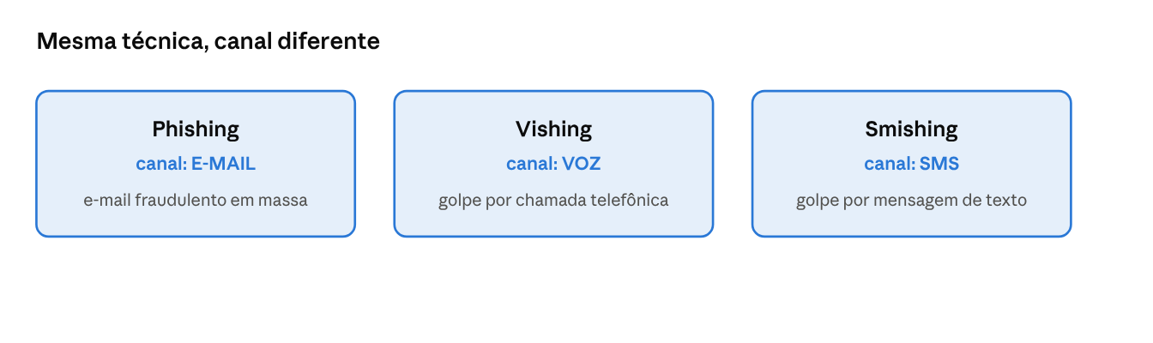
Phishing, vishing e smishing · mesma técnica, canais diferentes

Comparação — o que mais confunde
- Phishing × Vishing × Smishing: a técnica é a mesma (enganar para roubar), muda o canal — e-mail, voz, SMS.
- Spear phishing × Whaling [COMPLEMENTAR]: spear phishing é direcionado a um alvo específico; whaling mira um executivo de alto escalão. (Não listados literalmente, mas úteis.)
- Pretexting × Impersonation: pretexting é a história/pretexto inventado; impersonation é fingir ser alguém específico. Frequentemente aparecem juntos.
- Misinformation × Disinformation: misinformation é falsidade sem intenção de enganar; disinformation é intencional.
- Typosquatting × Watering hole: typosquatting usa um domínio parecido com erro de digitação; watering hole compromete um site legítimo e confiável que o alvo já visita.
- Supply chain: o ataque entra por um terceiro confiável (fornecedor/MSP), não diretamente pelo alvo.

Memorização [DIDÁTICO]
- phISHING = e-mail; vISHING = voz (V de voice); smISHING = SMS. Mesma raiz "ishing", canais diferentes.
- BEC = e-mail corporativo + fraude de pagamento.
- Watering hole = "poço d'água": o predador espera onde a presa bebe (site que ela visita).
- Typosquatting = erro de digitação no domínio.

Pegadinhas típicas da prova
- Trocar vishing por smishing (voz vs SMS). Leia o canal com atenção.
- Chamar de phishing um golpe por voz (é vishing) ou por SMS (é smishing).
- Confundir watering hole com typosquatting — site legítimo comprometido vs domínio falso parecido.
- Tratar misinformation como sempre intencional — só disinformation é intencional.
- Esquecer que o vetor de cadeia de suprimento entra por um terceiro confiável.

Como a CompTIA transforma isso em questão + raciocínio
O cenário descreve como o ataque chegou (um e-mail, uma ligação, um pen drive, um site) e pede o vetor/técnica. Raciocínio: identifique o canal e a tática. Canal de voz → vishing; SMS → smishing; site confiável comprometido → watering hole; domínio parecido com erro → typosquatting; fraude por e-mail corporativo mirando pagamento → BEC.

Mini-desafio 2.2-A
Um atacante liga para a recepcionista fingindo ser o técnico de TI e pede a senha dela para "resolver um problema no sistema". Qual técnica de engenharia social está sendo usada?
- Smishing
- Vishing
- Watering hole
- Typosquatting

Mini-desafio 2.2-B
Um grupo compromete um site de notícias legítimo muito acessado pelos funcionários de uma empresa-alvo, implantando malware que infecta apenas visitantes daquela empresa. Qual vetor foi usado?
- Phishing
- Typosquatting
- Watering hole
- BEC

Resumo de alta retenção — vetores e engenharia social
- PRECISO SABER: vetores (mensagens, imagem/arquivo, voz, USB, software vulnerável, redes inseguras, portas abertas, credenciais padrão, cadeia de suprimento); engenharia social (phishing/vishing/smishing, BEC, pretexting, impersonation, watering hole, typosquatting, brand impersonation, mis/disinformation).
- PRECISO RECONHECER: voz→vishing; SMS→smishing; site confiável comprometido→watering hole; domínio com erro→typosquatting; fraude por e-mail corporativo→BEC.
- NÃO CONFUNDIR: canais do phishing (e-mail/voz/SMS); watering hole ≠ typosquatting; misinformation (sem intenção) ≠ disinformation (intencional).
- PEGADINHAS: trocar o canal; misinformation tratada como intencional; esquecer a cadeia de suprimento.
- MEMORIZAÇÃO: phishing=e-mail, vishing=voz, smishing=SMS; watering hole=poço d'água.
- NA PRÁTICA: o SOC monitora e-mail (gateways, DMARC/SPF/DKIM) e treina usuários; a cadeia de suprimento é risco-chave de terceiros (Domínio 5).

2.3 Tipos de vulnerabilidades [OFICIAL]
Vulnerabilidade é a fraqueza que pode ser explorada. A prova cobra reconhecer a categoria da fraqueza a partir da descrição técnica.

Aplicação
- Injeção de memória (memory injection): inserir código na memória de um processo.
- Buffer overflow (estouro de buffer): gravar além do espaço alocado, corrompendo memória e podendo executar código.
- Condições de corrida (race conditions): dois processos competem por um recurso; a janela entre verificar e usar é explorada.
  - TOC (Time-of-check): momento em que a condição é verificada.
  - TOU (Time-of-use): momento em que o recurso é usado. O ataque TOCTOU explora a diferença entre os dois.
- Atualização maliciosa (malicious update): update legítimo em aparência que entrega código malicioso.

Baseado no sistema operacional (OS-based)
Fraquezas no próprio SO (ex.: falha de kernel, serviço vulnerável).

Baseado na web (web-based)
- SQLi (SQL injection): injetar comandos SQL em um campo de entrada para manipular o banco.
- XSS (Cross-site scripting): injetar script malicioso que roda no navegador de outros usuários.

Hardware
- Firmware: código de baixo nível vulnerável.
- Fim da vida útil (end-of-life): sem suporte/atualização do fabricante.
- Legado (legacy): sistemas antigos mantidos em produção.

Virtualização
- Escape de máquina virtual (VM escape): sair da VM e alcançar o host/hypervisor.
- Reutilização de recursos (resource reuse): dados de uma VM vazando para outra via recurso compartilhado.

Nuvem e cadeia de suprimento
- Específico para nuvem (cloud-specific): más configurações, APIs expostas, responsabilidade compartilhada mal entendida.
- Cadeia de suprimento (supply chain): provedor de serviços, fornecedor de hardware e de software comprometidos.

Outros
- Criptográfico (cryptographic): algoritmo fraco, chave curta, implementação ruim.
- Configuração incorreta (misconfiguration): a vulnerabilidade mais comum na prática — padrões inseguros, permissões erradas.
- Dispositivo móvel (mobile device): sideloading (instalar apps fora da loja oficial) e jailbreaking (remover restrições do sistema).
- Dia zero (zero-day): falha desconhecida do fornecedor, sem patch disponível — não há defesa baseada em assinatura.

Representação visual sugerida [DIDÁTICO]
Linha do tempo do dia zero: falha existe → descoberta pelo atacante → exploração ativa (janela de exposição) → fornecedor descobre → patch liberado → sistemas corrigidos. (Renderizado como imagem após esta seção.)
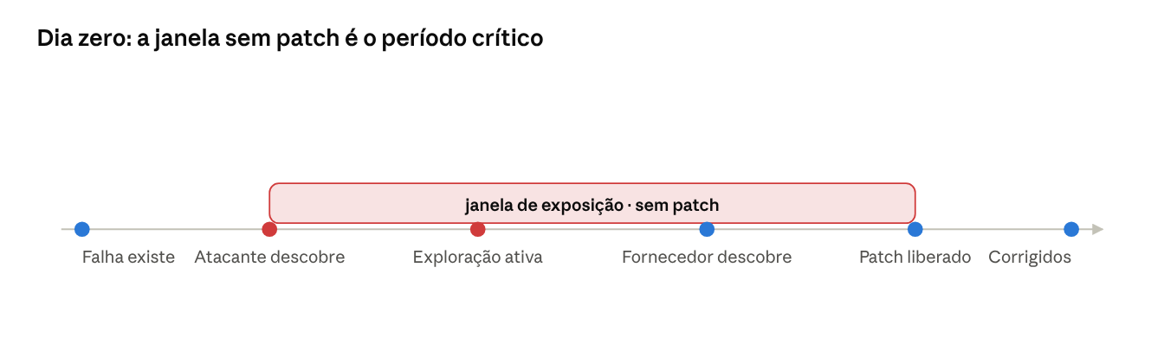
Linha do tempo do dia zero · janela de exposição

Comparação — o que mais confunde
- SQLi × XSS: SQLi ataca o banco de dados (injeta SQL); XSS ataca outros usuários no navegador (injeta script). Pergunte: quem é a vítima — o banco ou o navegador do usuário?
- Buffer overflow × Injeção de memória: ambos mexem com memória; buffer overflow extrapola um buffer específico; injeção de memória insere código no espaço do processo.
- Dia zero × Vulnerabilidade conhecida: dia zero não tem patch nem assinatura; a conhecida já tem CVE e correção.
- VM escape × Resource reuse: escapar da VM para o host vs vazamento entre VMs por recurso compartilhado.
- Sideloading × Jailbreaking: instalar app fora da loja vs remover as restrições do próprio SO do aparelho.
- TOC × TOU: verificar vs usar; o ataque explora a janela entre os dois (TOCTOU).

Memorização [DIDÁTICO]
- SQLi = banco (SQL). XSS = navegador/usuário (script).
- Zero-day = "zero dias para se defender": sem patch.
- Sideload = ao LADO da loja oficial; jailbreak = quebrar a cadeia/restrição.
- TOCTOU = Time-Of-Check to Time-Of-Use.

Pegadinhas típicas da prova
- Trocar SQLi por XSS — a vítima é o banco (SQLi) ou o navegador do usuário (XSS).
- Chamar qualquer falha nova de dia zero — só é zero-day se o fornecedor ainda não a conhece e não há patch.
- Confundir sideloading com jailbreaking.
- Esquecer que misconfiguration é das causas mais frequentes de incidentes reais.

Como a CompTIA transforma isso em questão + raciocínio
O cenário descreve a fraqueza explorada e pede a categoria. Raciocínio: identifique onde está a falha (aplicação, SO, web, hardware, VM, nuvem, cripto, móvel) e o alvo do ataque. Entrada que manipula o banco → SQLi; script que executa no navegador de outros → XSS; falha sem patch conhecido → zero-day; app fora da loja → sideloading.

Mini-desafio 2.3-A
Um atacante insere ' OR '1'='1 em um campo de login e consegue acessar o sistema sem credenciais válidas, manipulando a consulta ao banco de dados. Qual vulnerabilidade foi explorada?
- Cross-site scripting (XSS)
- SQL injection (SQLi)
- Buffer overflow
- VM escape

Mini-desafio 2.3-B
Uma falha crítica está sendo ativamente explorada, mas o fornecedor do software ainda não tem conhecimento dela e nenhum patch existe. Como se classifica essa vulnerabilidade?
- Configuração incorreta
- Legado
- Dia zero (zero-day)
- Fim da vida útil

Resumo de alta retenção — vulnerabilidades
- PRECISO SABER: aplicação (buffer overflow, injeção de memória, race/TOCTOU, update malicioso); web (SQLi, XSS); SO; hardware (firmware, EOL, legado); virtualização (VM escape, resource reuse); nuvem; cadeia de suprimento; criptográfica; misconfiguration; móvel (sideloading, jailbreaking); dia zero.
- PRECISO RECONHECER: manipula banco→SQLi; script no navegador→XSS; sem patch conhecido→zero-day; app fora da loja→sideloading; sair da VM→VM escape.
- NÃO CONFUNDIR: SQLi (banco) ≠ XSS (navegador); sideloading ≠ jailbreaking; zero-day ≠ falha conhecida.
- PEGADINHAS: trocar SQLi/XSS; chamar tudo de zero-day; ignorar misconfiguration.
- MEMORIZAÇÃO: SQLi=banco, XSS=navegador; zero-day=sem patch; TOCTOU=check→use.
- NA PRÁTICA: o Blue Team prioriza vulnerabilidades por CVSS e exposição (Domínio 4); zero-days exigem defesa em profundidade e detecção comportamental.

2.4 Indicadores de atividade maliciosa — parte 1: malware e ataques físicos [OFICIAL]
Este é o objetivo mais denso do domínio e a base das PBQs. A prova dá sintomas/indicadores e pede o ataque. Vamos por categorias: malware e físicos aqui; rede, aplicativos, cripto, senhas e indicadores na parte 2.

Ataques de malware (Malware attacks)
- Ransomware: cifra os dados da vítima e exige resgate. Indicador: arquivos cifrados, nota de resgate, perda de acesso.
- Trojan (cavalo de Troia): software que parece legítimo mas carrega código malicioso. Variante importante: RAT (Remote Access Trojan), dá controle remoto.
- Worm (verme): se replica e se espalha sozinho pela rede, sem precisar de hospedeiro ou ação do usuário. Indicador: propagação rápida na rede.
- Spyware: coleta informações do usuário sem consentimento.
- Bloatware: software indesejado pré-instalado; não é malicioso por definição, mas aumenta a superfície de ataque.
- Vírus (virus): precisa de um hospedeiro/arquivo e de ação do usuário para executar e se espalhar.
- Keylogger: registra as teclas digitadas (captura senhas).
- Bomba lógica (logic bomb): código que dispara quando uma condição é atendida (ex.: uma data, a demissão de alguém).
- Rootkit: se esconde em nível profundo do sistema (kernel) para manter persistência e evitar detecção.

Ataques físicos (Physical attacks)
- Força bruta (brute force) físico: arrombar, forçar acesso físico.
- Clonagem de RFID (RFID cloning): copiar um crachá/credencial sem contato.
- Ambiental (environmental): atacar infraestrutura de suporte (energia, refrigeração/HVAC) para causar indisponibilidade.

Representação visual sugerida [DIDÁTICO]
Tabela de malware com a característica que distingue cada um (precisa de hospedeiro? se replica sozinho? se esconde? cifra dados?). (Renderizado como imagem após esta seção.)
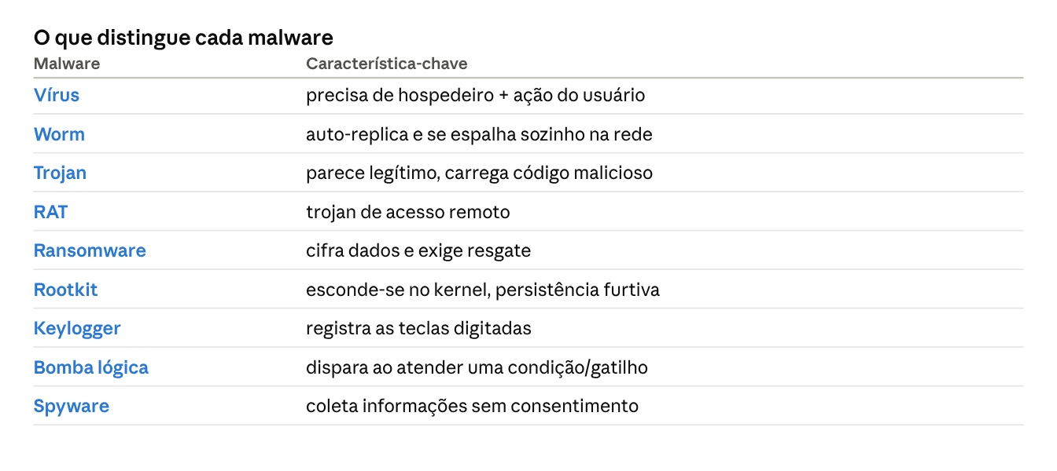
Tipos de malware · característica distintiva

Comparação — o que mais confunde
- Vírus × Worm: o vírus precisa de hospedeiro e de ação do usuário; o worm se replica e se espalha sozinho pela rede. Esta é a distinção mais cobrada.
- Trojan × Vírus: o trojan engana (parece legítimo) e não se replica por si; o vírus se anexa a arquivos e se propaga.
- RAT × Trojan: RAT é um trojan especializado em acesso remoto.
- Rootkit × Spyware: rootkit se esconde profundamente para manter controle; spyware coleta dados (podendo ser visível a ferramentas).
- Bomba lógica × outros: dispara por condição/gatilho (tempo, evento), não por propagação.
- Bloatware × malware: bloatware é indesejado mas não necessariamente malicioso.

Memorização [DIDÁTICO]
- Worm = anda sozinho (Wander/Worm): auto-replica pela rede.
- Vírus = precisa de carona (hospedeiro + usuário).
- Trojan = disfarce (parece bom, é mau).
- Rootkit = raiz escondida (kernel, furtivo).
- Bomba lógica = espera o gatilho.
- RAT = Remote Access Trojan (controle remoto).

Pegadinhas típicas da prova
- Trocar vírus por worm: se espalha SOZINHO pela rede = worm; precisa de hospedeiro/ação = vírus.
- Chamar qualquer malware furtivo de rootkit — rootkit é especificamente de nível profundo/kernel.
- Tratar bloatware como malware confirmado — é indesejado, não necessariamente malicioso.
- Confundir a condição-gatilho (bomba lógica) com propagação automática (worm).

Como a CompTIA transforma isso em questão + raciocínio
O cenário descreve o comportamento observado (replicação, cifragem, disfarce, persistência oculta, gatilho) e pede o malware. Raciocínio: foque no verbo-chave. Se espalha sozinho → worm; cifra e cobra resgate → ransomware; parece legítimo → trojan; se esconde no kernel → rootkit; dispara por condição → bomba lógica; registra teclas → keylogger.

Mini-desafio 2.4-A
Um código malicioso se replica e se espalha automaticamente por toda a rede corporativa, sem precisar que o usuário abra qualquer arquivo. Que tipo de malware é esse?
- Vírus
- Worm
- Trojan
- Spyware

Mini-desafio 2.4-B
Um ex-administrador deixou um código que apaga a base de dados automaticamente caso o nome dele seja removido da folha de pagamento. Que tipo de malware descreve esse comportamento?
- Rootkit
- Worm
- Bomba lógica (logic bomb)
- Ransomware

Resumo de alta retenção — malware e físicos
- PRECISO SABER: ransomware, trojan/RAT, worm, spyware, bloatware, vírus, keylogger, bomba lógica, rootkit; físicos (força bruta, clonagem RFID, ambiental).
- PRECISO RECONHECER: espalha sozinho→worm; cifra+resgate→ransomware; parece legítimo→trojan; esconde no kernel→rootkit; gatilho→bomba lógica; registra teclas→keylogger.
- NÃO CONFUNDIR: vírus (hospedeiro+usuário) ≠ worm (auto-replica); rootkit (furtivo/kernel) ≠ spyware (coleta dados); bloatware ≠ malware.
- PEGADINHAS: vírus vs worm; chamar tudo furtivo de rootkit.
- MEMORIZAÇÃO: worm anda sozinho; vírus pega carona; trojan se disfarça; rootkit é raiz escondida.
- NA PRÁTICA: EDR/antivírus detectam por assinatura e comportamento; worms exigem segmentação de rede para conter propagação.

2.4 Indicadores de atividade maliciosa — parte 2: rede, aplicativos, cripto, senhas e indicadores [OFICIAL]

Ataques de rede (Network attacks)
- DDoS (Distributed Denial of Service): muitos sistemas sobrecarregam o alvo até derrubá-lo.
  - Amplificado (amplified): usa serviços que respondem com muito mais dados do que a requisição (ex.: DNS, NTP).
  - Refletido (reflected): usa a vítima como refletor, forjando o IP de origem.
- Ataques ao DNS (DNS attacks): envenenamento de cache, sequestro de DNS.
- Sem fio (wireless): ataques a redes Wi-Fi.
- On-path (antigo man-in-the-middle): o atacante se posiciona entre as partes para interceptar/alterar o tráfego.
- Repetição de credenciais (credential replay): capturar e reenviar credenciais/tokens válidos.
- Código malicioso (malicious code): execução de código hostil na rede.

Ataques de aplicativos (Application attacks)
- Injeção (injection): SQLi, comandos, LDAP etc.
- Buffer overflow: estouro de buffer na aplicação.
- Reprodução (replay): reenviar dados capturados.
- Escalação de privilégio (privilege escalation): ganhar permissões acima das concedidas (vertical) ou de outro usuário de mesmo nível (horizontal).
- Falsificação (forgery): CSRF/XSRF (cross-site request forgery) — forçar a ação de um usuário autenticado.
- Travessia de diretórios (directory traversal): acessar arquivos fora do diretório permitido (ex.: ../../etc/passwd).

Ataques criptográficos (Cryptographic attacks)
- Downgrade: forçar o uso de um protocolo/cifra mais fraco.
- Colisão (collision): duas entradas com o mesmo hash (quebra de integridade de hashes fracos).
- Aniversário (birthday): ataque estatístico que explora a probabilidade de colisões.

Ataques a senhas (Password attacks)
- Spraying (password spraying): testar poucas senhas comuns em muitas contas, evitando bloqueio.
- Força bruta (brute force): testar muitas combinações contra uma conta.

Indicadores (Indicators)
Sinais que aparecem nos logs e sistemas e denunciam atividade maliciosa:
- Bloqueio de conta (account lockout): muitas tentativas falhas.
- Uso de sessão simultânea (concurrent session usage): mesma conta ativa em lugares diferentes ao mesmo tempo.
- Conteúdo bloqueado (blocked content): tentativa de acessar algo barrado por política.
- Viagem impossível (impossible travel): logins de locais geograficamente impossíveis no intervalo de tempo.
- Consumo de recursos (resource consumption): uso anormal de CPU/memória/banda.
- Inacessibilidade de recursos (resource inaccessibility): serviços indisponíveis.
- Registro fora do ciclo (out-of-cycle logging): logs em horários incomuns.
- Publicado/documentado (published/documented): o incidente aparece em fontes externas/threat intel.
- Logs ausentes (missing logs): registros apagados ou não gerados — sinal de encobrimento.

Representação visual sugerida [DIDÁTICO]
Comparação lado a lado de brute force vs password spraying: muitas senhas em uma conta vs poucas senhas em muitas contas. (Renderizado como imagem após esta seção.)
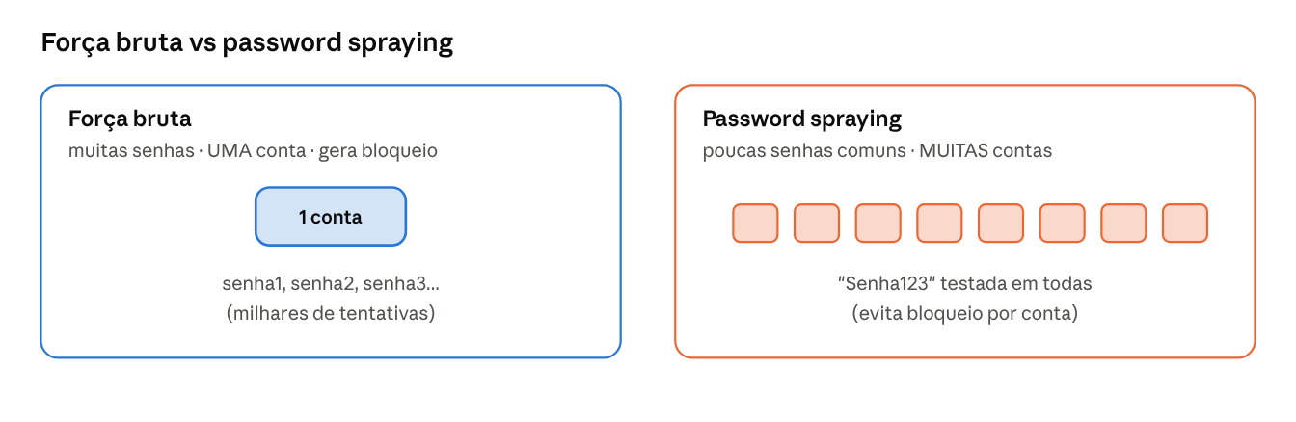
Força bruta vs password spraying

Comparação — o que mais confunde
- Brute force × Spraying: força bruta ataca uma conta com muitas senhas (gera bloqueio); spraying usa poucas senhas comuns em muitas contas (evita bloqueio).
- DDoS amplificado × refletido: amplificado explora resposta grande; refletido forja o IP da vítima para que respostas cheguem a ela. Muitos ataques são as duas coisas.
- On-path × replay: on-path intercepta em tempo real no meio da comunicação; replay reenvia dados capturados depois.
- Escalação vertical × horizontal: vertical sobe de nível (usuário→admin); horizontal pega acesso de outro usuário do mesmo nível.
- Colisão × aniversário: colisão é o resultado (mesmo hash); o ataque de aniversário é o método probabilístico para encontrá-la.
- Viagem impossível × sessão simultânea: viagem impossível foca na distância/tempo entre logins; sessão simultânea é a mesma conta ativa em paralelo.

Memorização [DIDÁTICO]
- Brute force = uma conta, muitas senhas. Spraying = uma senha comum, muitas contas (spray = borrifar sobre vários).
- On-path = "no caminho" (no meio). Replay = "reprisa" o que gravou.
- Viagem impossível = login em dois continentes em minutos.
- Logs ausentes = alguém apagou o rastro.

Pegadinhas típicas da prova
- Trocar brute force por spraying: o detalhe é quantas senhas × quantas contas e se evita ou gera bloqueio.
- Confundir on-path (tempo real, no meio) com replay (reenvio posterior).
- Tratar colisão e aniversário como a mesma coisa — um é o efeito, o outro é o método.
- Não reconhecer indicadores sutis como viagem impossível e logs ausentes nos cenários de SOC.

Como a CompTIA transforma isso em questão + raciocínio
PBQ típica: dá um trecho de log ou lista de sintomas e pede o ataque/indicador. Raciocínio: leia o padrão. Muitas falhas em uma conta → brute force/lockout; poucas tentativas em muitas contas → spraying; login de dois países em minutos → viagem impossível; logs sumidos → missing logs/encobrimento; resposta de serviço maior que a requisição → DDoS amplificado.

Mini-desafio 2.4-C
O SIEM mostra que o mesmo usuário fez login em São Paulo e, oito minutos depois, em Tóquio. Qual indicador de atividade maliciosa é esse?
- Bloqueio de conta
- Viagem impossível
- Uso de sessão simultânea
- Registro fora do ciclo

Mini-desafio 2.4-D
Um atacante testa apenas as três senhas mais comuns ("Senha123", "123456", "Qwerty") contra milhares de contas de uma organização, justamente para não acionar o bloqueio por tentativas. Qual ataque é esse?
- Força bruta
- Password spraying
- Credential replay
- Downgrade

Resumo de alta retenção — rede, app, cripto, senhas, indicadores
- PRECISO SABER: rede (DDoS amp/refletido, DNS, wireless, on-path, credential replay); app (injeção, buffer overflow, replay, escalação de privilégio, CSRF, directory traversal); cripto (downgrade, colisão, aniversário); senhas (spraying, brute force); indicadores (lockout, sessão simultânea, viagem impossível, consumo/inacessibilidade de recursos, out-of-cycle logging, missing logs).
- PRECISO RECONHECER: muitas senhas/uma conta→brute force; poucas senhas/muitas contas→spraying; no meio em tempo real→on-path; login impossível no tempo→viagem impossível; logs sumidos→missing logs.
- NÃO CONFUNDIR: brute force ≠ spraying; on-path ≠ replay; colisão (efeito) ≠ aniversário (método); escalação vertical ≠ horizontal.
- PEGADINHAS: senhas×contas; on-path vs replay; indicadores sutis.
- MEMORIZAÇÃO: spraying=borrifar senha comum em muitas contas; on-path=no caminho.
- NA PRÁTICA: o SOC detecta esses padrões no SIEM com regras de correlação; viagem impossível e sessão simultânea são alertas clássicos de UEBA.

2.5 Técnicas de mitigação [OFICIAL]
Mitigações são as medidas que reduzem o risco. A prova cobra escolher a técnica adequada para conter uma ameaça específica.

Técnicas principais
- Segmentação (segmentation): dividir a rede em zonas isoladas para conter a propagação (ex.: limitar um worm ou um ataque lateral). Muito cobrada contra movimento lateral.
- Controle de acesso (access control): ACL (Access Control List) e permissões que definem quem acessa o quê.
- Lista de aplicações permitidas (application allow list): só executa o que está explicitamente autorizado — mais seguro que a deny list.
- Isolamento (isolation): separar completamente um sistema comprometido ou de risco (ex.: quarentena, air gap).
- Patching: aplicar correções para fechar vulnerabilidades conhecidas.
- Criptografia (encryption): proteger dados em repouso e em trânsito.
- Monitoramento (monitoring): observar continuamente para detectar atividade anômala.
- Privilégio mínimo (least privilege): conceder apenas as permissões estritamente necessárias. Reduz o impacto de contas comprometidas.
- Aplicação de configuração (configuration enforcement): garantir que os sistemas mantenham a configuração segura definida (baseline).
- Descomissionamento (decommissioning): retirar com segurança sistemas que não são mais necessários, reduzindo a superfície de ataque.

Técnicas de hardening (endurecimento)
Hardening é reduzir a superfície de ataque de um sistema. Técnicas oficiais:
- Criptografia (encryption): cifrar dados do sistema.
- Instalação de proteção de endpoint (endpoint protection): antivírus/EDR nos dispositivos.
- Firewall baseado em host (host-based firewall): filtra tráfego no próprio dispositivo.
- HIPS (Host-based Intrusion Prevention System): previne intrusões no host.
- Desativação de portas/protocolos (disabling ports/protocols): fechar o que não é usado.
- Alterações de senha padrão (default password changes): trocar credenciais de fábrica.
- Remoção de software desnecessário (removal of unnecessary software): menos software, menos risco.

Representação visual sugerida [DIDÁTICO]
Mapa que liga ameaças comuns às suas mitigações principais: worm → segmentação; conta comprometida → privilégio mínimo; vulnerabilidade conhecida → patching; execução de software não autorizado → allow list; sistema comprometido → isolamento. (Renderizado como imagem após esta seção.)
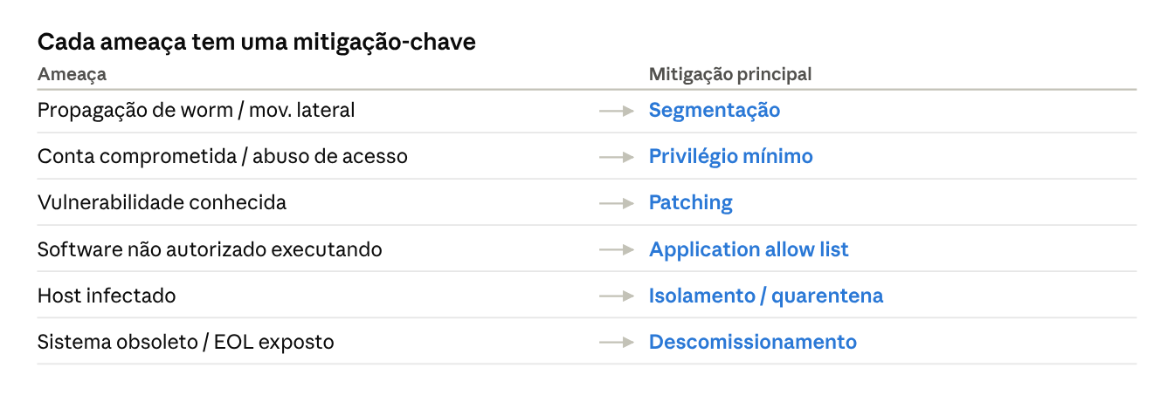
Ameaça → mitigação principal

Comparação — o que mais confunde
- Segmentação × Isolamento: segmentação divide a rede em zonas (ainda há comunicação controlada); isolamento separa completamente (quarentena/air gap).
- Allow list × Deny list: allow list permite só o listado (mais seguro); deny list bloqueia o listado (permite o resto).
- Privilégio mínimo × Controle de acesso: controle de acesso define quem acessa; privilégio mínimo é o princípio de dar o mínimo necessário.
- Patching × Hardening: patching corrige falhas conhecidas; hardening é o conjunto amplo de medidas que reduz a superfície de ataque (inclui patching, mas vai além).
- Descomissionamento × Isolamento: descomissionar é retirar de serviço definitivamente; isolar é separar mantendo (temporariamente) o sistema.

Memorização [DIDÁTICO]
- Segmentação = muros internos (conter propagação).
- Isolamento = quarentena (separar de vez).
- Privilégio mínimo = só o necessário.
- Allow list = só convidados entram.
- Patching = tapar o buraco conhecido.
- Hardening = blindar o sistema (remover o excesso).

Pegadinhas típicas da prova
- Trocar segmentação por isolamento — conter a propagação na rede (segmentação) vs separar totalmente (isolamento).
- Preferir deny list quando a resposta mais segura é allow list.
- Tratar patching como sinônimo de hardening — hardening é mais amplo.
- Esquecer o descomissionamento como mitigação de superfície de ataque (sistemas legados/EOL).

Como a CompTIA transforma isso em questão + raciocínio
O cenário descreve uma ameaça e pede a melhor mitigação. Raciocínio: case a ameaça com o controle. Propagação lateral de malware → segmentação; abuso de permissões → privilégio mínimo; falha conhecida → patching; software não autorizado rodando → application allow list; host infectado → isolamento/quarentena; sistema obsoleto exposto → descomissionamento.

Mini-desafio 2.5-A
Para impedir que um worm, caso infecte um único setor, se espalhe para toda a rede corporativa, qual técnica de mitigação é a mais adequada?
- Criptografia
- Segmentação de rede
- Patching
- Alteração de senha padrão

Mini-desafio 2.5-B
Uma empresa quer garantir que apenas aplicativos previamente aprovados possam ser executados nas estações de trabalho, bloqueando qualquer software não autorizado. Qual técnica atende a esse objetivo?
- Deny list
- Application allow list
- Monitoramento
- Isolamento

Resumo de alta retenção — mitigações
- PRECISO SABER: segmentação, controle de acesso (ACL/permissões), application allow list, isolamento, patching, criptografia, monitoramento, privilégio mínimo, configuration enforcement, descomissionamento; hardening (endpoint protection, host firewall, HIPS, desativar portas/protocolos, trocar senha padrão, remover software).
- PRECISO RECONHECER: conter propagação→segmentação; separar de vez→isolamento; só o necessário→privilégio mínimo; só o aprovado→allow list; falha conhecida→patching; obsoleto→descomissionamento.
- NÃO CONFUNDIR: segmentação ≠ isolamento; allow list ≠ deny list; patching ≠ hardening (amplo).
- PEGADINHAS: segmentação vs isolamento; preferir allow list; patching não é hardening inteiro.
- MEMORIZAÇÃO: segmentação=muros internos; isolamento=quarentena; hardening=blindar.
- NA PRÁTICA: defesa em profundidade combina várias dessas camadas; segmentação e privilégio mínimo são pilares de Zero Trust (Domínio 1).

Revisão do Domínio 2.0

Revisão 20/80 — os 20% que explicam 80% do domínio
- Atores pela motivação: estado-nação (espionagem/guerra), crime organizado (lucro), hacktivista (ideologia), insider (acesso de dentro), script kiddie (caos).
- Phishing muda de nome pelo canal: e-mail (phishing), voz (vishing), SMS (smishing).
- Vírus precisa de hospedeiro e usuário; worm se espalha sozinho pela rede.
- SQLi ataca o banco; XSS ataca o navegador do usuário.
- Zero-day = sem patch e sem assinatura; defesa é comportamental e em profundidade.
- Força bruta = muitas senhas em uma conta; spraying = poucas senhas em muitas contas.
- Indicadores de SOC: viagem impossível, logs ausentes, sessão simultânea, consumo anormal de recursos.
- Mitigações-chave: segmentação (propagação), privilégio mínimo (abuso de acesso), patching (falha conhecida), allow list (software não autorizado), isolamento (host infectado).

Mapa mental do Domínio 2.0
(Renderizado como imagem após esta seção: o Domínio 2.0 ao centro com cinco ramos — Atores, Vetores/engenharia social, Vulnerabilidades, Indicadores de ataque e Mitigações.)
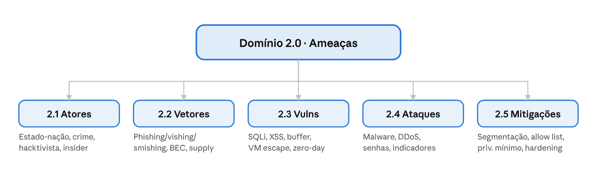
Mapa mental do Domínio 2.0

Tabela dos conceitos mais confundidos
Par confundido | Como diferenciar
Estado-nação × Crime organizado | Espionagem/guerra × lucro
Phishing × Vishing × Smishing | E-mail × voz × SMS
Watering hole × Typosquatting | Site confiável comprometido × domínio com erro
Misinformation × Disinformation | Sem intenção × intencional
Vírus × Worm | Hospedeiro+usuário × auto-replica na rede
Trojan × Vírus | Disfarce, não replica × anexa e propaga
Rootkit × Spyware | Furtivo no kernel × coleta dados
SQLi × XSS | Ataca o banco × ataca o navegador
Sideloading × Jailbreaking | App fora da loja × remover restrições do SO
Zero-day × Falha conhecida | Sem patch/assinatura × tem CVE e correção
Força bruta × Spraying | Muitas senhas/1 conta × poucas senhas/muitas contas
On-path × Replay | No meio, tempo real × reenvio posterior
Escalação vertical × horizontal | Sobe de nível × acesso de outro do mesmo nível
DDoS amplificado × refletido | Resposta grande × IP da vítima forjado
Segmentação × Isolamento | Zonas na rede × separação total
Allow list × Deny list | Só o permitido × bloqueia o listado

Flashcards (pergunta → resposta)
Pergunta | Resposta
Ator furtivo, bem financiado, mira governo? | Estado-nação (APT)
Ator motivado por lucro? | Crime organizado
Golpe por SMS? | Smishing
Golpe por voz? | Vishing
Site legítimo comprometido que o alvo visita? | Watering hole
Malware que se espalha sozinho na rede? | Worm
Malware que precisa de hospedeiro e usuário? | Vírus
Malware que se disfarça de legítimo? | Trojan
Malware furtivo no kernel? | Rootkit
Código que dispara por condição? | Bomba lógica
Injeção que manipula o banco? | SQLi
Script que roda no navegador de outros? | XSS
Falha sem patch e sem assinatura? | Zero-day
Muitas senhas em uma conta? | Força bruta
Poucas senhas comuns em muitas contas? | Password spraying
Login de dois países em minutos? | Viagem impossível
Mitigação contra propagação lateral? | Segmentação
Mitigação contra abuso de permissões? | Privilégio mínimo
Só executa software aprovado? | Application allow list

Mini-simulado do Domínio 2.0
Doze questões no estilo da prova, cobrindo todo o domínio. As respostas comentadas estão na última seção. Responda antes de conferir.
Q1. Um grupo criminoso profissional invade uma rede hospitalar, cifra todos os prontuários e exige pagamento em criptomoeda para liberar o acesso. Qual a combinação ator + malware mais provável?
- Hacktivista + spyware
- Crime organizado + ransomware
- Estado-nação + worm
- Script kiddie + trojan
Q2. Um funcionário recebe uma mensagem de texto no celular dizendo que sua conta bancária será bloqueada e pedindo que clique em um link para "revalidar" os dados. Qual técnica foi usada?
- Vishing
- Phishing
- Smishing
- Watering hole
Q3. Um atacante registra o domínio "micorsoft.com" para capturar usuários que erram a digitação de "microsoft.com". Qual técnica é essa?
- Watering hole
- Typosquatting
- Brand impersonation
- Pretexting
Q4. Em um campo de busca de um site, um atacante insere um script que passa a ser executado no navegador de todos os visitantes que carregam a página. Qual vulnerabilidade foi explorada?
- SQL injection
- Cross-site scripting (XSS)
- Directory traversal
- Buffer overflow
Q5. Um malware se espalha automaticamente por toda a rede explorando uma vulnerabilidade de serviço, sem qualquer interação do usuário. Como ele é classificado?
- Vírus
- Trojan
- Worm
- Keylogger
Q6. O analista do SOC nota que a conta de um usuário aparece autenticada simultaneamente em dois endereços IP distantes, nos mesmos minutos. Qual indicador descreve melhor essa situação?
- Bloqueio de conta
- Logs ausentes
- Uso de sessão simultânea
- Consumo de recursos
Q7. Um atacante tenta as senhas "123456" e "Senha@2024" contra 5.000 contas de funcionários, propositalmente limitando as tentativas por conta para não disparar bloqueios. Qual ataque é esse?
- Força bruta
- Password spraying
- Credential replay
- Birthday attack
Q8. Para conter a propagação lateral de um possível malware entre departamentos, qual técnica de mitigação a equipe de rede deve priorizar?
- Criptografia de disco
- Segmentação de rede
- Troca de senha padrão
- Monitoramento de logs
Q9. Uma vulnerabilidade crítica está sendo explorada "na natureza" (in the wild), mas o fornecedor ainda não a reconheceu e não há correção. Qual é a classificação?
- Legado
- Fim da vida útil
- Dia zero
- Configuração incorreta
Q10. Um atacante se posiciona entre o cliente e o servidor para interceptar e, possivelmente, alterar o tráfego em tempo real. Qual ataque de rede é esse?
- Replay
- On-path
- DDoS refletido
- DNS poisoning
Q11. Uma empresa quer impedir que qualquer software não previamente aprovado seja executado nas estações de trabalho. Qual controle é o mais adequado?
- Deny list
- Application allow list
- HIPS
- Firewall de host
Q12. Um ex-funcionário programou um script para apagar bancos de dados automaticamente se seu usuário for desativado. Que tipo de malware é esse?
- Rootkit
- Bomba lógica
- Ransomware
- Worm

Gabarito comentado — Domínio 2.0

Mini-desafios
2.1-A — Resposta: 3 (Estado-nação/APT). Alto financiamento, furtividade, permanência longa e alvo governamental com coleta de sigilo são a assinatura de uma APT patrocinada por estado. Script kiddie não tem recurso; hacktivista busca visibilidade; shadow IT não é atacante.
2.1-B — Resposta: 2 (Ameaça interna motivada por vingança). Funcionário com acesso legítimo agindo por ressentimento = insider + vingança. As demais trocam ator ou motivação.
2.2-A — Resposta: 2 (Vishing). O canal é a chamada de voz (voice), e há personificação do técnico de TI. Smishing seria SMS; watering hole é site comprometido; typosquatting é domínio falso.
2.2-B — Resposta: 3 (Watering hole). Comprometer um site legítimo que o alvo costuma visitar para infectá-lo é a definição de watering hole. Phishing usa mensagem; typosquatting usa domínio com erro; BEC é fraude por e-mail corporativo.
2.3-A — Resposta: 2 (SQL injection). A entrada manipula a consulta ao banco de dados (' OR '1'='1). XSS atacaria o navegador; buffer overflow é memória; VM escape é virtualização.
2.3-B — Resposta: 3 (Dia zero). Exploração ativa sem conhecimento do fornecedor e sem patch = zero-day. Misconfiguration, legado e EOL são falhas conhecidas/gerenciáveis.
2.4-A — Resposta: 2 (Worm). Auto-replicação e propagação automática pela rede, sem ação do usuário, define o worm. Vírus exigiria hospedeiro e ação; trojan se disfarça; spyware coleta dados.
2.4-B — Resposta: 3 (Bomba lógica). Código que dispara ao atender uma condição (remoção do nome da folha) é logic bomb. Rootkit é furtivo; worm se replica; ransomware cifra e cobra.
2.4-C — Resposta: 2 (Viagem impossível). Logins em locais geograficamente impossíveis no intervalo (São Paulo → Tóquio em 8 min) é impossible travel. Sessão simultânea foca em paralelismo; lockout é bloqueio; out-of-cycle é horário anômalo.
2.4-D — Resposta: 2 (Password spraying). Poucas senhas comuns contra muitas contas, evitando bloqueio por conta, é spraying. Força bruta seria muitas senhas em uma conta; replay reenvia credenciais; downgrade é cripto.
2.5-A — Resposta: 2 (Segmentação de rede). Dividir a rede em zonas contém a propagação lateral do worm. Criptografia protege dados; patching fecha a falha específica; troca de senha não limita propagação.
2.5-B — Resposta: 2 (Application allow list). Só executa o que está explicitamente aprovado, bloqueando o resto. Deny list permitiria tudo exceto o listado; monitoramento e isolamento não controlam execução.

Mini-simulado
Questão | Resposta | Comentário
Q1 | 2 | Grupo profissional + cifragem com resgate = crime organizado + ransomware
Q2 | 3 | Golpe por mensagem de texto = smishing
Q3 | 2 | Domínio com erro de digitação = typosquatting
Q4 | 2 | Script executado no navegador de visitantes = XSS
Q5 | 3 | Propagação automática sem interação = worm
Q6 | 3 | Mesma conta ativa em paralelo = uso de sessão simultânea
Q7 | 2 | Poucas senhas em muitas contas, evitando bloqueio = password spraying
Q8 | 2 | Conter propagação lateral = segmentação de rede
Q9 | 3 | Exploração sem conhecimento do fornecedor nem patch = dia zero
Q10 | 2 | Interceptar/alterar no meio em tempo real = on-path
Q11 | 2 | Só executar software aprovado = application allow list
Q12 | 2 | Código que dispara por condição (desativação) = bomba lógica

Autodiagnóstico sugerido
Acertos (de 12) | Classificação | Ação recomendada
11–12 | Excelente | Domínio sólido; avançar ao 3.0
9–10 | Bom | Revisar os pares da tabela de confundidos
6–8 | Atenção | Refazer flashcards e releitura de 2.3 e 2.4
4–5 | Fraco | Reestudar o domínio com foco em malware, vetores e indicadores
0–3 | Crítico | Reiniciar o domínio do zero, objetivo por objetivo
Subtemas que mais derrubam candidatos neste domínio: vírus × worm (2.4), SQLi × XSS (2.3), força bruta × spraying (2.4) e os indicadores sutis de SOC — viagem impossível, logs ausentes, sessão simultânea (2.4). Como o 2.4 concentra as PBQs, priorize treinar leitura de cenários e logs.

